“TODOS SOMOS IMBABURA”: ¡DILE NO A LA CONSULTA! Pedro Pierre

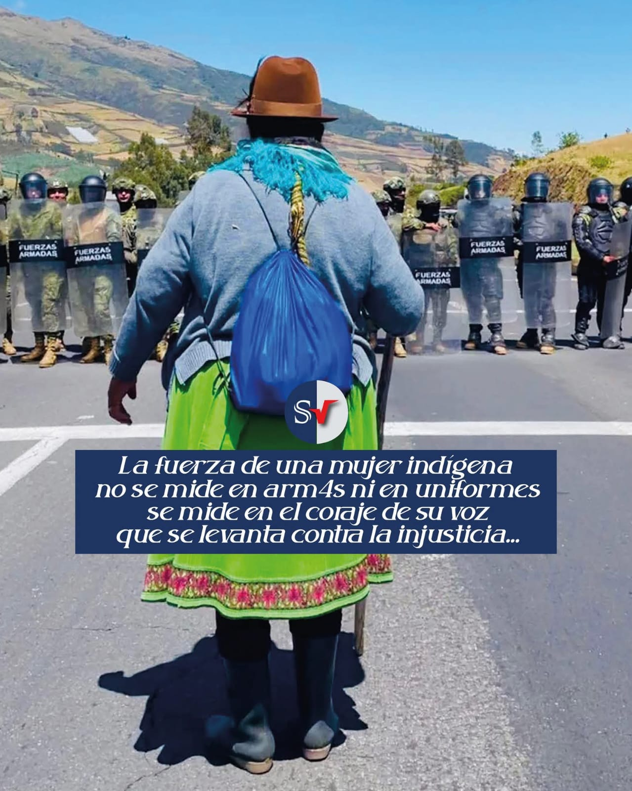
Si ‘todos somos Imbabura’… porque los indígenas nos marcan un camino para salir del atolladero en que nos encontramos con el sistema neoliberal que nos impone el gobierno actual.
Tal vez muchos nos sentíamos la necesidad de una protesta tal como la sentían los indígenas, porque vivimos con cierta comodidad y no sentimos el empobrecimiento y la dominación que sienten los indígenas.
Los indígenas nos revelaron la perversidad del sistema neoliberal y quieren salir poco a poco de más de 500 años de colonización. Perversidad por reducir, mediante el alza del diésel, su nivel de vida ya bastante limitado y sin posibilidad de mejorarlo. Perversidad por las mentiras y los engaños del presidente que piensa sólo aumentar su nivel de ganancias en sus empresas que se revelan transportadoras de drogas a Europa. Perversidad por la violencia de las Fuerzas armadas que disparan balas contra el propio pueblo que están llamadas a defender. Perversidad de los grandes medios de comunicación por manipular las conciencias, fomentar el racismo, promover el odio, esconder la verdad de la realidad. Perversidad de un puño de ricos que se hacen más ricos a costa del empobrecimiento y las muertes de todo un pueblo que no encuentra horizontes de dignidad y de fraternidad.
Los indígenas nos dicen -porque ya se levantaron en 2019 y 2022, nos repiten- que “¡Basta de neoliberalismo! ¡Basta de empobrecimiento, de explotación, de racismo, de odio, de mentiras, de violencia y de muertos!” … Ellos no quieren perder la dignidad de vivir comunitaria y fraternalmente. Hay abusos que no se pueden permitir… ¡1 ecuatoriano sobre 2 estaba en contra del paro! es decir contra la construcción de la fraternidad, la comunidad y la dignidad… sin que se dé cuenta de tienen demasiado poco y que viven arrastrándose.
¿Hasta cuándo? porque con la consulta, el referéndum y una nueva constitución llegaremos a la deshumanización completa. Víctimas de nuestro individualismo, indiferencia e insolidaridad no somos capaces de darnos cuenta que nosotros mismos por nuestra desorganización y pasividad colaboramos a la construcción de nuestra destrucción. La falta de apoyo de las Iglesias que no quieren ver las causas del empobrecimiento y la violencia que trae el neoliberalismo, han perdido su profetismo crisitano y no lo denuncian, haciéndose cómplices de las desgracias de los pobres.
El papa León 14 acaba de proclamarlo en su Carta recién publicada “Te he amado, sobre el amor hacia los pobres”. Fuerte y claramente nos da a entender que ‘los pobres son el eje central de la Iglesia y de sociedad’. Ya lo había entendido monseñor Leonidas Proaño, “el obispo de los Indios y el profeta de la Iglesia de los pobres latinoamericana”, fallecido hace 37 años: ‘Los Indígenas tienen la capacidad de construir un modo de vivir diferente y mejor de aquel que estamos sufriendo’. Ellos mismos afirmaron cuando lograron la toma simbólica de Quito cuando su levantamiento de 1990: “¡Ningún Ecuador sin los Indígenas! ¡Ninguna Iglesia sin nosotros!”
Nos llamamos cristianos, humanistas, revolucionarios… pero ¿los pobres están en el centro de nuestros proyectos? ¿son nuestra opción central? como fue el caso de Jesús de Nazaret y de todos los héroes y mártires que veneramos. Monseñor Oscar Romero, “san Romero de las Américas”, decía: “¡Fuera de los pobres no hay salvación!”
Vale también recordar aquí lo que escribió por los años 1940 el escritor francés Georges Bernanos después de un viaje a Brasil: “Los pobres salvarán al mundo… Quiero decir que el mundo tarde o temprano volverá a caer en manos de un demagogo brillante, un militar sin escrúpulos o una oligarquía de banqueros… La conclusión obvia es que, en un sistema así, el hombre ya no vale nada, y quienes se someten a él ya no son hombres, sino criaturas que han abdicado de su libertad y dignidad… A partir de entonces, la esperanza está más que nunca en manos de los pobres, de aquellos que no se resignan a este orden, o a quienes este orden no puede absorber. Yo digo que el mundo será salvado por los pobres, y precisamente por esa clase de pobres que acabo de describir, aquellos a los que la sociedad moderna elimina sobre la marcha sin destruirlos, porque no son más capaces de adaptarse a ella de lo que ella es capaz de asimilarlos, hasta que su ingeniosa paciencia tarde o temprano se imponga a su ferocidad” (Novela ‘Los niños humillados’ (Les enfants humiliés) Ediciones Gallimard, 1949).
Hagámonos colaboradores de tal hazaña… comenzando por votar ‘todo NO’ en la consulta y el referéndum, afín de cerrar las puertas al salto al abismo.

